Aplicación para autotriaje y gestión del dolor en afecciones musculoesqueléticas
Modalidad DISEÑO DE INTERVENCIÓN
Trabajo Final de Máster
Máster Universitario en Salud Digital
Autor/a: Luciano Del Pino Gaspar
Tutor/a del TFM: Elena Medarde Barragán

Octubre 2022 - Febrero 2023

Reconocimiento-NoComercial-SinObraDerivada
(http://creativecommons.org/licenses/by-nc-nd/3.0/es/deed.es)

Reservados todos los derechos. Está prohibida la reproducción total o parcial de esta obra por cualquier medio o procedimiento, incluyendo la impresión, la reprografía, el microfilm, el tratamiento informático o cualquier otro sistema, así como la distribución de ejemplares mediante alquiler y préstamo, sin la autorización escrita del autor o de los límites que autorice la Ley de Propiedad Intelectual.

Índice
1. Introducción 4
2. Objetivos 7
3. Metodología 8
4. Plan de evaluación de la intervención 14
5. Aplicabilidad de la intervención 26
6. Conclusiones 29
7. Anexos 30
8. Bibliografía 38

Resumen
Las afecciones musculoesqueléticas son la principal causa de discapacidad en todo el mundo y se asocian a morbilidad persistente, pueden llegar a ser crónicas si no son atendidas o se realiza una mala gestión de los síntomas por parte de los pacientes. El triaje específico se revela efectivo para el acuerdo diagnóstico, la idoneidad del recurso sanitario necesario y la satisfacción del usuario, aunque se debe asegurar la expresión correcta de la sintomatología. Proporcionar información para la autogestión del dolor a través de plataformas digitales posibilita una mejor evolución. Se propone una metodología de diseño basada en las personas para la estructuración de contenidos de una aplicación móvil de autotriaje específico de afecciones musculoesqueléticas, con recomendaciones de autogestión de la sintomatología y asesoramiento del nivel de atención sanitario requerido.
Palabras clave
Diseño de intervención, afecciones musculoesqueléticas, cocreación, diseño, aplicación.

Abstract
Musculoskeletal disorders are the leading cause of disability worldwide and are associated with persistent morbidity, which can become chronic if they are not treated or if patients mismanage symptoms. The specific triage proves effective for the diagnostic agreement, the suitability of the necessary health resource and the user´s satisfaction, although the correct expression of the symptoms must be ensured. Providing information for self-management of pain through digital platforms enabled a better evolution. A people-based design methodology is proposed for structuring the contents of a mobile application for specific self-triage of musculoskeletal conditions with recommendations for self-management of symptoms and advice on the level of health care required.
Key words
Intervention design, musculoskeletal conditions, cocreation, design, application.

Introducción
Las afecciones musculoesqueléticas (AME) incluyen un amplio espectro de condiciones, son una de las principales causas de discapacidad en todo el mundo. Suelen cursar con dolor, limitación de la movilidad e impotencia funcional, lo que reduce la capacidad para trabajar, generan disminución de la calidad de vida y se asocian con morbilidad persistente. Tienen una prevalencia alta en la población general, y en ausencia de tratamiento suelen tender a la cronicidad. Suponen una causa importante de consumo de recursos sanitarios. Se prevé un aumento de estas afecciones debido al envejecimiento progresivo de la población y los cambios en los estilos de vida. [1,2,3]. Las AME siguen siendo el problema más común de salud relacionado con el trabajo en la Unión Europea (UE) y puede afectar a trabajadores de todos los sectores y ocupaciones. Además de los efectos en los propios trabajadores, generan un elevado coste para las empresas y la sociedad [4].
Los factores que pueden empeorar la evolución de las AME más frecuentes están relacionados con las condiciones de vida, las conductas de salud asociadas, el tiempo que transcurre hasta que son atendidas y la gestión de los síntomas realizada por el paciente en este periodo. La carga de la enfermedad puede ser disminuida por un estilo de vida saludable junto a un diagnóstico e intervención precoces. La estrategia en enfermedades musculoesqueléticas que propone el Sistema Nacional de Salud en España incluye un marco conceptual que contempla un público bien informado, autónomo y responsable al que se facilite su acceso al sistema de salud adecuado y que pueda participar en la toma de decisiones [3].
Los trastornos musculoesqueléticos no traumáticos suponen una carga asistencial en los servicios sanitarios de atención primaria, en los que pueden llegar a suponer hasta el 30% de las visitas médicas, y en las unidades de urgencias hospitalarias, donde suponen hasta un 13% de todos los pacientes, de los cuales un 17% vuelven al servicio por el mismo motivo en menos de 30 días; Supone la mayor frecuencia de consultas nuevas por el mismo motivo, e implica un alto consumo de tiempo [5]. Si bien los servicios de urgencias son un entorno importante para la atención de las AME no traumáticas, existe poca evidencia de la necesidad de orientación al paciente sobre la conveniencia de asistir a los servicios de urgencias o la derivación a otros servicios de atención sanitaria [5].
En la atención sanitaria de las personas con AME se da en general una falta de homogeneidad, esta variabilidad puede deberse a la necesidad de adaptar los recursos y conocimiento a las condiciones particulares de cada paciente. La identificación del recurso sanitario más idóneo en base a una clasificación inicial de la sintomatología facilitaría una intervención precoz y más ajustada [3]. El triaje específico de las AME se revela efectivo para el acuerdo de diagnóstico, la idoneidad del recurso médico necesario y la satisfacción del usuario. Se describen dos factores clave en la gestión de las AME, en la elección del servicio sanitario, acceder a la persona adecuada, el lugar correcto, la primera vez, mejora los resultados clínicos. Por otro lado, proporcionar asesoramiento y educación mejora la autogestión de la afección por parte de los pacientes [2,12].
Las AME cursan con aparición repentina de dolor y un grado variable de impotencia funcional, con ello la necesidad de encontrar una solución rápida. Ante esta situación, si la impotencia funcional no es grave, muchos pacientes esperan a que el dolor se pase, lo que en la mayoría de los casos supone un empeoramiento de la lesión y aumento de los síntomas. Se ha reportado que el dolor agudo unido a la impotencia funcional genera ansiedad, respuestas ineficaces para afrontarlo y conductas de búsqueda de ayuda desadaptativas [3,6].
Ante el dolor agudo que generan las afecciones musculoesqueléticas se producen compensaciones automáticas de evitación del dolor: cambios posturales y modificación del movimiento, lo que genera desequilibrios funcionales en partes del cuerpo no afectadas, que a su vez pueden manifestar dolor. En las AME agudas es importante detener el proceso de compensación para evitar un cuadro clínico complejo. El conocimiento de la causa del dolor y su gestión por el propio paciente se manifiesta como una estrategia efectiva para evitar el empeoramiento del cuadro clínico agudo en las AME. La identificación del tipo y el territorio de dolor agudo, así como los mecanismos de autogestión favorecen una mejor evolución de la AME [6]. Los mecanismos de producción, los factores pronósticos y la gestión clínica de las condiciones de dolor de las AME son semejantes. Es posible identificar recomendaciones comunes para la evaluación, gestión y mejora del dolor que pueden aplicarse a distintos niveles de atención clínica. Las recomendaciones comunes podrían guiar a los pacientes para la toma de decisiones informadas sobre la atención médica más apropiada [7].
El concepto de empoderamiento del paciente se relaciona con el desarrollo de herramientas interactivas para guiar a los pacientes que requieren atención no programada. Las herramientas digitales propician el empoderamiento del paciente orientando la mejor decisión posible y mejorando la autogestión [8]. Las AME conllevan un componente importante de autogestión, y una proporción considerable de personas con AME podrían acceder de forma insuficiente a intervenciones de autogestión basadas en evidencia. La autogestión se centra en la capacidad del paciente para manejar su propia condición, el objetivo es ofrecer educación para que adquiera competencias que le permitan gestionar eficientemente su condición y fomentar su autonomía. En el caso del dolor lumbar, proporcionar una autogestión apoyada a través de plataformas digitales posibilita una mejor gestión de sus síntomas [9].
A pesar de sus beneficios, la implementación de soluciones digitales en salud está dificultada por la falta de aceptación de los usuarios finales. Desarrollar soluciones digitales para la salud implica considerar la innovación, el contexto y los usuarios finales entre otros. Comprender las necesidades de los usuarios conlleva implicarse en el desarrollo de la tecnología, favoreciendo su uso. [10]. Un enfoque prometedor es involucrar a los usuarios en el proceso de desarrollo, desde el principio y de forma continuada, mediante el diseño centrado en el usuario, aprovechando la experiencia de pacientes expertos [11].
Los sistemas remotos de triaje permiten agilizar el acceso a la atención médica y reducir el número de casos de AME [12,13,14]. Incorporar los avances en aplicaciones de triaje digital de atención primaria [15], y procurar el acceso directo a estos servicios, con fisioterapeutas como evaluadores iniciales, puede suponer una solución viable para gestionar la demanda de las AME [14,16]. Con la utilización de plataformas de triaje validadas para guiar a los pacientes con AME a un nivel adecuado de atención, se propone la tecnología de salud móvil como una solución rentable para mejorar la prestación de servicios sanitarios [12,17].
Existen iniciativas tecnológicas para el autotriaje del paciente a través de los distintos niveles de atención. La aplicación móvil ODISEE (Outil Décisionnel et Informatif des Structures de Soins Efficientes Existantes), se basa en el algoritmo SALOMON (Système Algorithmique Liégeois d’Orientation pour la Médecine Omnipraticienne Nocturne) de clasificación telefónica de enfermería. Permite enviar a los pacientes al mejor nivel de atención de acuerdo con sus condiciones. Se creó gracias a la adaptación de protocolos validados para regular la demanda de atención no programada fuera del horario laboral [19,20].
Existen dos iniciativas digitales de autotriage para AME. Connect Health ha creado “PhysioNow”, una herramienta de clasificación digital para servicios de fisioterapia musculoesquelética. Proporciona acceso inmediato al tratamiento y asesoramiento de fisioterapia. [21,22]. Otra plataforma que permite a los usuarios autoevaluarse y dirigirse a la atención adecuada es DARF, herramienta de evaluación digital musculoesquelética, a través de pc, tablet o móvil [23]. Ambas iniciativas se encuentran en fase de implementación en el National Health System (NHS) en Gran bretaña, se desarrollan en inglés y no están disponibles en España. Los estudios sobre el uso de plataformas digitales de triaje específico de las AME que existen carecen de evidencia sobre la indicación de los servicios apropiados y el cumplimiento del paciente, tampoco ofrecen indicaciones para la gestión de los síntomas [24].
Disponer de una aplicación de autotriaje para guiar a los pacientes con AME al mejor nivel de atención, y que ofrezca recomendaciones para la autogestión de los síntomas, basados en la experiencia de los pacientes, podría ser una herramienta factible para mejorar la regulación, tanto de la atención de urgencia no programada, como la atención en consulta médica general, consulta con especialista o consulta de fisioterapia. Haría posible regular la autogestión de la lesión para llegar al servicio sanitario en las mejores condiciones posibles, y facilitaría una intervención precoz.
Se propone una metodología para el diseño de una aplicación móvil de autotriaje específico de AME, con recomendaciones para la autogestión de la sintomatología y asesoramiento del nivel de atención sanitaria requerido.

Objetivos
Objetivo general:
- Proponer el diseño de una aplicación móvil para el triaje, realizado por el propio paciente, específico para las afecciones musculoesqueléticas.
Objetivos específicos:
  - Facilitar la estratificación de los pacientes con AME
  - Dirigir al paciente a la atención médica adecuada.
  - Orientar al paciente para la prevención y autogestión del dolor.
  - Identificar elementos de diseño de la aplicación para facilitar la usabilidad.
Para lograr estos objetivos, se elaboran las preguntas de investigación siguiendo las recomendaciones del sistema PICO. Las preguntas de investigación con formato -PICO- permiten la definición correcta de información y evidencias necesarias para abordar la investigación, maximizan la recuperación de evidencias en las bases de datos, enfoca el propósito de la investigación y evita realizar búsquedas innecesarias.
Paciente / Problema | Descripción breve, exacta del tipo de paciente que se va a atender o investigar. O problema a tratar.
Intervención | Descripción de qué intervenciones se plantea aplicar para solucionar el problema
Comparación | Si procede, de las distintas intervenciones que se pueden utilizar. Se busca cual se aplica mejor a las necesidades o problema del paciente.
Outcomes. Resultados | Las conclusiones obtenidas del estudio deberán tener relevancia clínica y ser medibles.

- ¿Qué herramientas digitales facilitan la expresión de síntomas en pacientes con AME?
- ¿Qué recomendaciones se extraen de las experiencias de los pacientes con AME sobre la gestión del dolor agudo?
- ¿Cuál es la validez de la App de autotriaje para pacientes con AME en la recomendación del recurso sanitario apropiado?

Metodología
La intervención que se propone es un proceso de cocreación, se encuadra en un contexto más amplio de desarrollo. El proceso completo de desarrollo de prototipo de la App y evaluación en contextos reales se divide en cuatro fases:
- Diseño de las rutas de decisión para el autotriaje
- Proceso de cocreación para el diseño de la App y desarrollo de los contenidos de autogestión.
- Proceso iterativo de desarrollo de prototipo con pruebas de triaje con pacientes con AME y profesionales.
- Estudio piloto aleatorizado ciego para determinar si la App responde en contextos determinados.
Este TFM recopila, analiza y ofrece resultados del proceso de cocreación para el diseño de la aplicación y desarrollo de contenidos de autogestión centrado en la experiencia de pacientes.

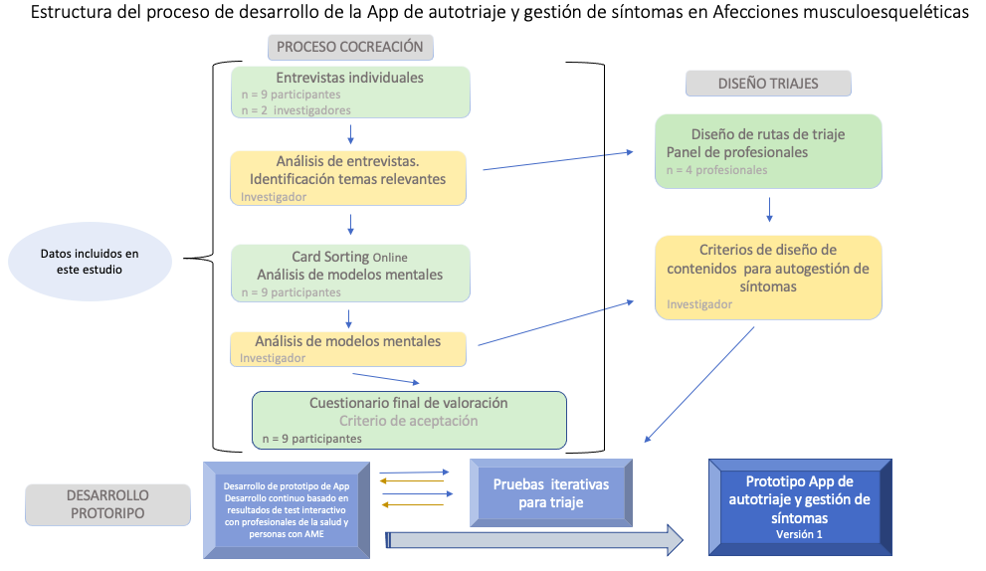
Figura 1. Diseño de las rutas de decisión para el autotriaje, proceso de cocreación para el diseño de la App y desarrollo de los contenidos de autogestión, y proceso iterativo de desarrollo de prototipo con pruebas de triaje con pacientes con AME y profesionales.
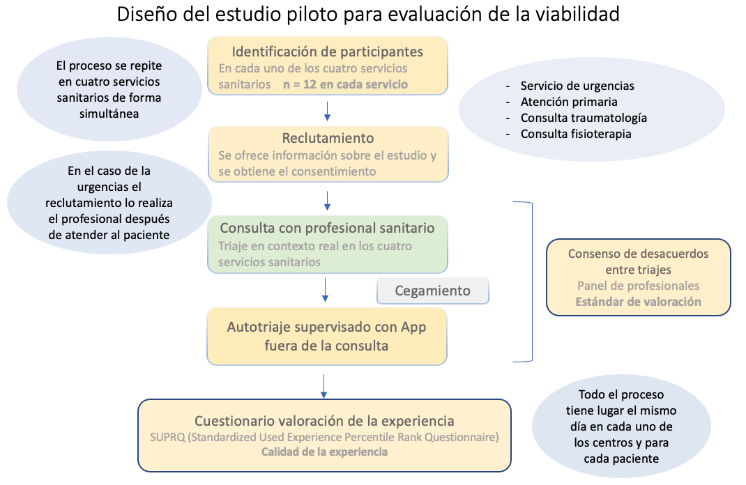Figura 2. Propuesta de estudio piloto ciego aleatorizado para la evaluación de la viabilidad de la App una vez desarrollado el prototipo inicial
CRONOGRAMA
Se incluye el proceso completo de desarrollo de la aplicación. El proceso de cocreación desarrollado en este estudio se muestra en color amarillo con fechas estimadas, se inicia en noviembre y finaliza en enero.
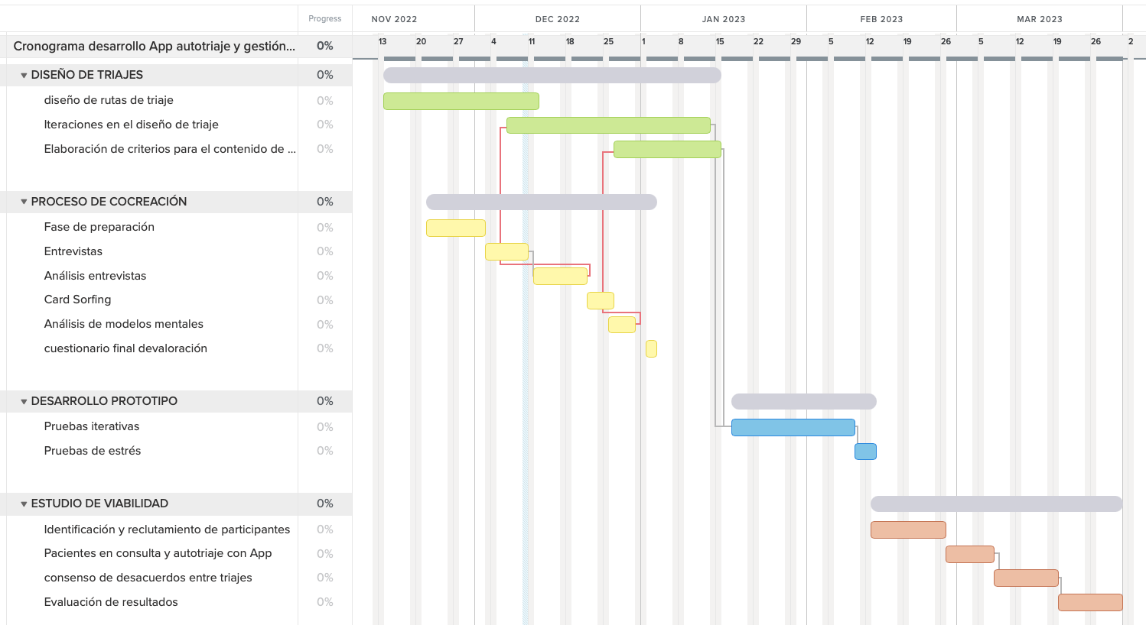
Figura 3. Cronograma del proceso completo de desarrollo de la aplicación para autotriaje

DISEÑO DE LA INTERVENCIÓN
Proceso de cocreación
La cocreación es un proceso que implica a las personas interesadas, propone su participación activa en la resolución creativa de problemas y propuesta de soluciones específicas. Se basa en la aportación de la experiencia de pacientes empoderados en la identificación de mejoras y su capacidad de identificar el valor en contexto [27].
El objetivo general del proceso es identificar temas relevantes para obtener recomendaciones, desde pacientes expertos, acerca del diseño, clasificación de los contenidos y gestión del dolor dentro de la aplicación. Las actividades a realizar son:
- Entrevista individual
- Card Sorting
- Cuestionario de satisfacción

POBLACIÓN DIANA Y PARTICIPANTES
Los criterios de selección de los participantes incluyen a pacientes con afectación musculoesquelética aguda no traumática sufrida en los últimos seis meses, o con recidiva de una AME sufrida anteriormente. Los pacientes representarán por igual hombres y mujeres, deben ofrecer sintomatología por afectación musculoesquelética. El muestreo es aleatorio estratificado por grupos de edad y zonas del cuerpo afectadas. Para este estudio se delimitan las AME que incluyen columna cervical, complejo articular del hombro y columna lumbar. Serán mayores de edad con representación de los siguientes grupos de edad: 18-30, 31-45, 46-60 años. Todos los pacientes han iniciado tratamiento de fisioterapia.
El reclutamiento de los participantes es realizado en un centro de fisioterapia. Se ofrece a los pacientes diana la participación, a los interesados se les facilita la hoja informativa sobre el estudio (Anexo 1). Las personas que contacten y deseen participar obtienen la hoja de consentimiento informado (Anexo 2), una vez firmado se les cita para la primera entrevista.
El diseño del estudio, con las características de los pacientes y las técnicas utilizadas requiere 9 participantes para hacer viable la información y obtener recomendaciones relevantes para la organización de la información y autogestión de síntomas.

ACTIVIDADES
Entrevista
Objetivos:
- Indagar sobre las necesidades y requisitos de los pacientes que sufren una AME aguda cuando tienen que expresar los síntomas.
- Conocer las acciones realizadas en cuanto a gestión del dolor.
Las entrevistas con usuarios pueden utilizarse en varias etapas de la investigación, desde el desarrollo temprano de un proyecto hasta las pruebas de usabilidad, pueden abarcar todos los temas relacionados con el paciente y utilizarse para recopilar información sobre experiencias, motivaciones y rutinas relacionada con su vivencia, con propósitos específicos concretos [28].
Se realizan entrevistas individuales semiestructuradas, flexibles, con preguntas abiertas que exploran detalles de las experiencias de los pacientes con AME. Las preguntas abiertas permiten a la persona dar una respuesta de forma libre, invitan a ofrecer respuestas amplias y posibilitan dar ideas profundas y nuevas [29].
Se pregunta a los pacientes como llegaron a tomar la decisión de asistir a un determinado servicio de salud, cuanto tiempo trascurrió, que información necesitaban para tomar decisiones, profundizando en aspectos de la respuesta que interesan a la investigación. Se pregunta de forma específica sobre la gestión que hicieron del dolor en ese intervalo, cómo expresarían los síntomas y que recursos puede ofrecer la aplicación para facilitar la expresión de su sintomatología (Anexo 3).
Se realizan en el centro de fisioterapia, en una sala preparada para la actividad, con espacio suficiente para que el paciente pueda representar gestos o movimientos que identifican síntomas. Se realizan 9 entrevistas individuales. La duración de cada entrevista oscila entre 30 y 60 minutos. Están presentes dos fisioterapeutas, uno dirige la entrevista, el otro tiene un rol de observador, registra información de temas relevantes y lenguaje no verbal.
Card Sorting
Objetivos:
- Analizar los modelos mentales de los usuarios
- Estructurar y etiquetar de manera óptima los apartados que contempla la App para los triajes, las recomendaciones de gestión del dolor y los recursos que ofrece.
En un Card Sorting se les pide a los usuarios que agrupen informaciones y funciones en categorías. Los resultados ayudan a comprender la lógica de los usuarios sobre un sistema y contribuye a relacionar, categorizar y etiquetar la información. Es indicado cuando se tiene la información que se quiere organizar. La clasificación de fichas se puede dividir en abierta, donde los usuarios agrupan la información libremente, o cerrada, donde las categorías son previamente creadas y etiquetadas [30].
Se realiza un Card Sorting online de forma individual con los nueve pacientes que respondieron a la entrevista, la duración estimada es de 15 minutos. La elaboración de los contenidos de las tarjetas se basa en los temas relevantes obtenidos del análisis de las entrevistas.
La clasificación de tarjetas cerradas es la más adecuada para situaciones en las que es necesario validar una arquitectura de información con usuarios finales o agregar contenido a una arquitectura de información que ya ha sido validada con usuarios finales [30]. La clasificación de tarjetas abierta analiza como los usuarios organizan la información [31]. Los resultados obtenidos en las entrevistas individuales ofrecen temas relevantes con los que se obtiene una arquitectura básica definida, por lo que se utiliza en este Card Sorting una clasificación de tarjetas cerrada.
Cuestionario final
El resultado del análisis de entrevistas y la clasificación obtenido del Card Sorting ofrece información sobre herramientas para expresar síntomas, las recomendaciones de gestión y la elaboración del Wireframe de la aplicación. Para validar estos resultados por parte de los usuarios se diseña el cuestionario final. Tiene como objetivos:
- Explorar la satisfacción de las conclusiones de diseño y estructura de la información de la aplicación.
- Explorar la satisfacción de los usuarios sobre las recomendaciones para la gestión de la sintomatología ofrecidas en la aplicación.
El cuestionario es un instrumento de investigación, consiste en elaborar, diseñar y ordenar una serie de preguntas que recogen información concreta sobre los usuarios. Permite la recopilación sistemática y análisis de información. Se usa para recabar información con un detalle relativo con distintas finalidades [32]. Las escalas Likert son instrumentos psicométricos donde la persona indica su nivel de acuerdo sobre una afirmación, son escalas ordenadas unidimensionales [33]. Se ha diseñado un cuestionario descriptivo mixto con escalas Likert para recopilar información cualitativa de la satisfacción de los usuarios sobre las conclusiones obtenidas en las entrevistas.
Descripción de la aplicación
La prototipo se presenta con una primera pantalla de bienvenida. A continuación ofrece tres funcionalidades principales ofrecidas secuencialmente:
- Orientación diagnóstica. El panel de profesionales construye algoritmos¹ clínicos de diagnóstico de AME específicas, que combinan síntomas, signos y parámetros de movilidad. Se configuran en base a los servicios clínicos del proveedor para ofrecer al usuario la recomendación del nivel de intervención pertinente. Presenta un número variable de preguntas, en función de las respuestas anteriores y la naturaleza de los síntomas, con opciones de respuesta cerradas. El formato en el que se presentan las preguntas, el proceso, la organización para la interacción y los elementos gráficos forman parte del objeto de esta investigación.
- Recomendaciones de autogestión. Cuando la evaluación está terminada, ofrece recomendaciones para la gestión de los síntomas con consejos a pacientes y si lo requiere, ejercicios básicos. La recopilación de recomendaciones desde la experiencia de los pacientes forma parte del objeto de esta investigación.

¹ Un algoritmo expresa una secuencia de pasos finitos, ordenados y bien definidos que resuelven un problema.
- Directorio de servicios. La App incluye un directorio de servicios de atención sanitaria en base a la recomendación de la intervención recomendada. Ofrece los más cercanos en base a la localización del dispositivo o de la dirección que introduzca el usuario.
La App realiza análisis de datos individuales y de pacientes amalgamados para evaluar el rendimiento del sistema, posee una función de presentación de informes.
Consideraciones éticas
Este estudio ha obtenido el Dictamen Favorable del Comité de Ética de la Universitat Oberta de Catalunya. Exp.: CE22-TF49.

Plan de evaluación de la intervención
En todas las actividades participaron al menos 9 pacientes, 5 mujeres y 4 hombres, con la siguiente distribución en grupos de edad: 2 (18-30 años), 4 (31-45 años), 3 (46-60 años). Presentan AME diagnosticadas y con tratamiento de fisioterapia iniciado, que incluyen: 4 en columna lumbar, 4 en columna cervical, 2 en complejo articular del hombro. Uno de los pacientes presenta doble afectación de la columna cervical y el complejo articular del hombro, y realizó la entrevista acompañado de un familiar cuidador.
Evaluación de los datos obtenidos de las entrevistas individuales.
Todas las entrevistas se realizaron de forma presencial en el centro de fisioterapia, con una duración media de 40 minutos y fueron grabadas en audio.
Las entrevistas tienen como objetivo explorar las necesidades y requisitos de los pacientes que sufren una AME aguda cuando tienen que expresar los síntomas y las acciones realizadas en cuanto a gestión del dolor. Con los datos obtenidos se extraen criterios para el diseño de interacción con la aplicación en a cuanto sus dimensiones: palabras, representaciones visuales, espacio y objetos físicos, tiempo y comportamiento referido a como el usuario interactúa con las otras dimensiones. Los resultados son atributos que se pueden aportar a la aplicación, el objetivo último es la usabilidad, accesibilidad y efectividad de la aplicación [35,36].
Con los datos obtenidos de las entrevistas se realiza un análisis temático; Describe un proceso iterativo que ordena los datos en un mapa de temas relevantes para la investigación, identifica patrones de temas dentro de las transcripciones. El proceso incluye la familiarización con los datos, asignación de códigos que describen el contenido, búsqueda de patrones, revisión y definición de temas relevantes. En este caso el estudio es deductivo puesto que están determinados los aspectos sobre los que queremos obtener resultados y se buscan temas específicos [34]. Las trascripciones de las entrevistas a texto escrito y su análisis temático se realizan con la herramienta ATLAS.ti para codificar datos cualitativos a partir de información de texto [37]. Permite codificar, en categorías y subcategorías, fragmentos de información que son importantes para la investigación. Se clasifica la información relacionada entre sí para interpretarla después. La estructura de códigos se puede representar en forma de red, representa los vínculos entre códigos y ofrece una visión global del análisis.
Se ofrece la red global resultante del análisis cualitativo que expresa los vínculos entre códigos (Figura 4).

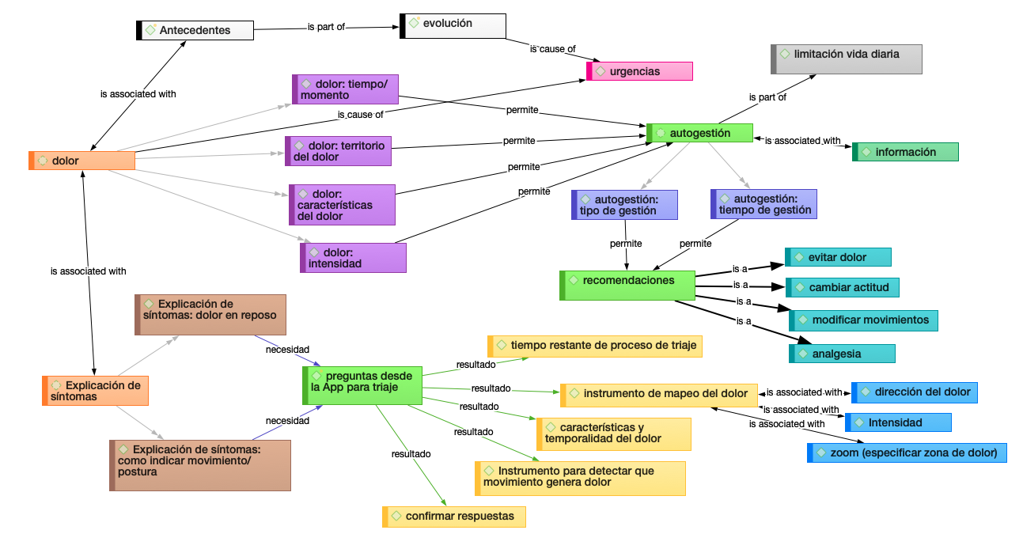
Figura 4. Red de códigos resultado del análisis de los datos cualitativos de las entrevistas individuales.
En base a los patrones de códigos identificados, se definen los temas relevantes organizados en 2 temas, 7 categorías y 10 subcategorías (Tabla 1).
Proceso de triaje para ofrecer orientación al diagnóstico
- Mapa corporal para indicar la zona afectada
  - Ampliar zona para especificar (Zoom)
  - Indicar la dirección del dolor
  - Escala para indicar la intensidad según la zona

- Características del dolor
- Conceptos para definir el tipo de dolor
- Antecedentes, temporalidad y evolución del dolor

- Expresar el gesto que provoca dolor

- Proceso de autotriaje
- Confirmación de las respuestas
- Retroceder sin perder la información incluida
- Conocer la evolución del proceso
Autogestión de la lesión
- Cambio de actitud

- Evitar el dolor
- Modificar gestos, movimientos, posturas
- Analgesia

- Orientación para autogestión
Tabla 1. Temas, categorías y subcategorías

Proceso de triaje para ofrecer orientación al diagnóstico y autogestión de la lesión
El análisis dio como resultado que la demanda principal ante una AME aguda es conocer la causa del dolor y saber cómo gestionarlo. Estos 2 temas junto a las categorías y subcategorías interrelacionadas (Tabla 1), representan la visión general de los participantes sobre cómo una herramienta digital de salud puede tener el potencial de mejorar la identificación y gestión de síntomas. Se considera que puede facilitar el acceso a un tratamiento precoz y evitar, entre tanto, empeorar el cuadro clínico. Todos los participantes insistieron en la importancia de poder expresar sus síntomas y que la información para la gestión debe ser aplicable.
Mapa corporal para indicar la zona afectada
Esta categoría se refiere a la necesidad de los pacientes de indicar de forma visual el territorio de afectación, mejor que describirlo, y la posibilidad de indicar varias zonas sin excluir las anteriores. Si bien la intensidad del dolor se considera una de sus características, los participantes ven relevante poder expresar la intensidad en referencia a la zona del cuerpo y cómo varía a lo largo de los territorios de dolor. Se sugiere incluir en la App una herramienta para indicar donde sienten dolor a través de un mapa corporal, con la opción de ampliar la zona (zoom) para poder indicar los puntos de dolor cuando se manifiesta en una zona específica. Otra opción es indicar donde se inicia y hacia donde se irradia, y con que intensidad se manifiesta en cada zona, expresable a través de escalas sencillas. También incluyen poder expresar en el mapa si existe inflamación, calor o enrojecimiento.
Características del dolor
La categoría características del dolor recoge la importancia que dan los pacientes a describir la naturaleza del dolor, sugieren que se ofrezcan opciones con términos comprensibles, aunque existe la preocupación de no identificar su dolor con ninguna de las opciones. Así mismo sugieren que se pregunte sobre los antecedentes, el inicio, la aparición, si es espontáneo o provocado y si cambia a lo largo del tiempo:
Hay algún tipo de pregunta de ¿te duele, desde cuando, como ha empezado, que lo provoca.... sobre algún tipo de intervención previa en la zona. Porque claro, no es lo mismo alguien que no haya tenido ninguna intervención que alguien que tenga tres operaciones de hombro. Entonces primero saber que ha pasado.
Expresar el gesto que provoca dolor
Todos los participantes manifiestan como algo imprescindible explicar de forma diferenciada, por un lado que gesto motriz provocó la lesión y por otro lado, en el momento de expresar los síntomas, poder realizar el movimiento que provoca el dolor, ya que ambos gestos motrices pueden ser distintos.
En general, en el proceso de triaje, una opinión común es que la confianza en la orientación al diagnóstico se genera si es posible expresar sus síntomas de forma amplia y “no sentir que se han dejado algo”. La App debe cubrir la necesidad de expresión de sus síntomas:
Querría explicar dónde está localizado el dolor, si en la vértebra, en el músculo, en el hombro. Si digo que pincha, que me entienda. Que me preguntara si el dolor es agudo, si persiste... Me gustaría que me diera opciones...
Me duele mucho a veces cuando echo el brazo hacia atrás, otras veces nada, y de diferente forma. A veces me duele sin hacer nada y otras veces puedo hacer fuerza y todo bien... Si no puedo contar todo esto, no estoy seguro que se pueda saber que me pasa.
Proceso de autotriaje
En el proceso en el que se realizan las preguntas para el triaje, los pacientes manifiestan la inquietud de equivocarse o pensar que otra opción define mejor su síntoma después de haber respondido. Expresan la necesidad, por un lado de poder volver atrás en el proceso, por otro de no perder la información que ya se ha introducido. Una alternativa sugerida es pedir confirmación de cada respuesta y tener la oportunidad de ir atrás en el proceso, los datos ofrecidos se mantienen y se ofrece la opción de borrar la respuesta. La subcategoría conocer la evolución del proceso refleja la opinión de los participantes sobre la importancia de saber cuántas preguntas tienen que responder antes de obtener una sugerencia. No es posible definir el número de preguntas ya el triaje varía en función de las respuestas obtenidas. La App puede incluir una barra de evolución del proceso que orienta sobre la duración. Se debe tener en cuenta que el proceso de triaje varía en función de las respuestas que se den, por lo que la barra de evolución se ajusta después de cada respuesta.
Cambio de actitud
Las personas con una AME aguda describieron la responsabilidad de gestionar la lesión con el fin de no empeorar, y percibieron la presión de adoptar una actitud de convivencia con la sintomatología, expresada en mantener la calma ante la aparición repentina o exacerbación del dolor. Gestionar la lesión en la vida cotidiana implica sentimientos de inutilidad, algunos pacientes optan por ocultar o negar los síntomas y continuar realizando los mismos gestos a pesar del dolor que se desencadena. Una actitud que se adopta con frecuencia es dejar pasar tiempo y esperar que los síntomas mejoren, lo que implica que el tiempo que se toma cada paciente en acudir a un servicio de salud varia de forma notable. La App puede contribuir a generar conciencia sobre la importancia de no esperar y conseguir un tratamiento precoz que suponga un mejor pronóstico.
Evitar el dolor
Las personas que han sufrido AME manifiestan diferentes formas de afrontar el dolor, pueden ignorarlo, incluso provocarlo esperando que mejore, o evitarlo hasta el punto de limitar su movilidad por debajo de lo aconsejable para la lesión. Las opiniones de los pacientes expresan que estas diferencias pueden deberse, entre otras causas, al tipo de lesión, la incapacidad funcional que genere y la exigencias de la vida diaria de cada persona. La categoría evitar el dolor se refiere a la parte del contenido que incluye la App para la gestión del dolor, basada en la experiencia de los pacientes. La mayoría considera que el dolor empeora la lesión y debe evitarse. Para los participantes, la App puede ofrecer sugerencias de adaptaciones en el entorno habitual, cambios en la forma de realizar gestos motrices y posturas en función de la zona y movimiento afectada, mostrar alternativas funcionales sin agravar los síntomas. Así mismo una demanda general fue tener informaciones acerca de gestos motrices, posturas o ejercicios que no deben realizarse:
Las recomendaciones no hay que ponerlas en la lista de lo que hay que hacer porque si, sino respetar el dolor...
...hay ciertas informaciones que no te da nadie: ¿Que no debes hacer?
Los pacientes también expresan que buscan diferentes formas de disminuir el dolor, optan por automedicarse con antiinflamatorios o analgésicos orales, aplicar frio o calor, o usar vendajes o dispositivos ortopédicos utilizados de manera intuitiva. La App tiene el potencial de orientar sobre la gestión del dolor y uso de herramientas no farmacológicas de analgesia, acordes con los síntomas expresados, a la espera de recibir atención sanitaria, sin considerarlo como un tratamiento y sin evitar acudir a un profesional, aunque las sugerencias supongan mejoría.
Orientación para la autogestión
Cuando acontece una AME que no han tenido antes, las personas no tienen conocimiento sobre la lesión, tienen información limitada sobre qué servicio de salud necesitan y sobre cuando ponerse en contacto. Por lo tanto, la App podría, según los pacientes con AME, aportar información valiosa y una comprensión inicial sobre “lo que puede estar pasando”, comprender las exacerbaciones de síntomas y tomar conciencia de la necesidad de acudir a un profesional de forma precoz. Se consideró que la App tenía el potencial de apoyar el cuidado de la posible lesión al proporcionar información descrita en la categoría de evitar el dolor. El formato para incluir recomendaciones sugerido por la mayoría es un archivo, por encima de vínculos a páginas Web, que contenga información concreta y breve sobre gestión de síntomas e indicadores de gravedad.

Evaluación de los datos obtenidos del Card Sorting
Los contenidos y diseño de las tarjetas que se emplean en la técnica de Card Sorting se extraen de las conclusiones del análisis temático de las entrevistas individuales. Se utiliza la herramienta de investigación Maze, plataforma que permite realizar pruebas rápidas de forma remota, y recopila la información procesable que ofrece la técnica [38]. Se envía el link vía email a los participantes para que lo realicen de forma individual. La prueba ofrece resultados más fiables cuantos más usuarios participen con un máximo de 15, por lo que se ofreció a más usuarios con los mismos criterios de reclutamiento. Finalmente participaron 11 pacientes.
Los resultados se expresan en forma de matriz de acuerdos (Tabla 2) que observa los porcentajes de asignación de las fichas para cada categoría ofrecida.
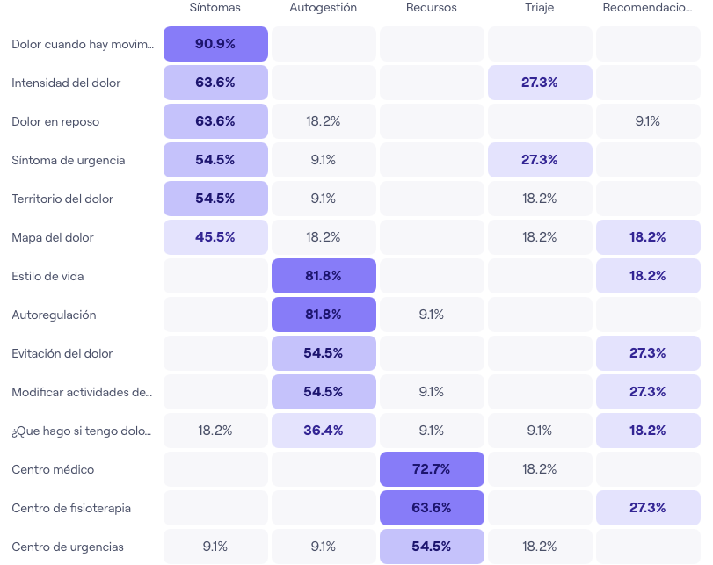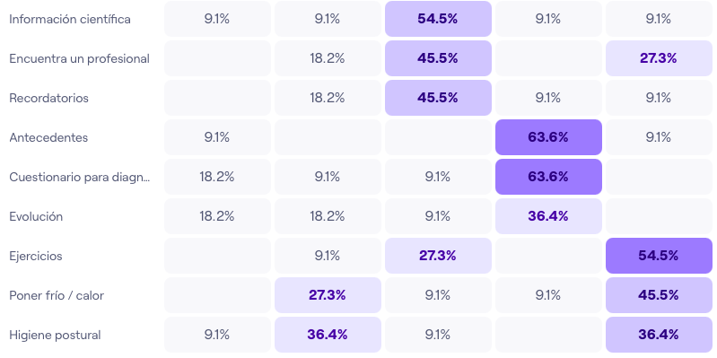Tabla 2. Matriz de acuerdos obtenido por el Card Sorting
Se estructura el contenido de esta información en cuanto a organización y etiquetado, de manera que tenga sentido para las personas que van a usarlo, y crea una arquitectura de información que funcione. La información se utiliza para el diseño del wireframe de la aplicación (Figura 5). La navegación por la estructura es correlativa, es necesario aportar la información que se pide en el cuestionario de autotriaje para poder acceder a los siguientes: Autogestión y Recursos.

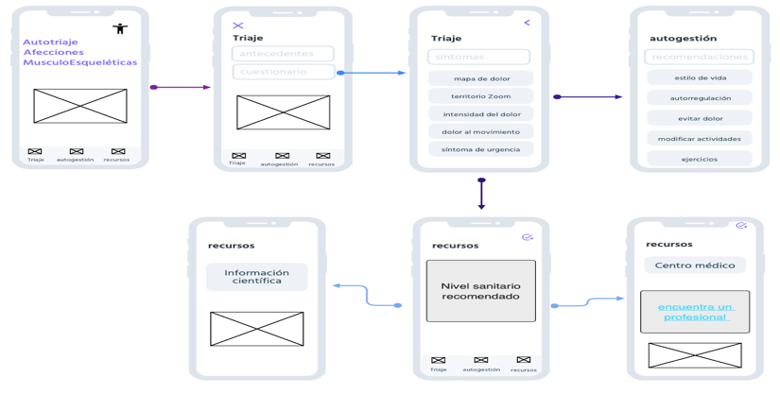
Figura 5. Wireframe para diseño inicial del prototipo
Evaluación del cuestionario final de satisfacción
El cuestionario final recopila información sobre la satisfacción de los usuarios en cuanto a las herramientas que se proponen para implementar en la App, para la expresión de síntomas y gestión de la lesión. Recoge medidas de satisfacción de cada tema relevante obtenido en el análisis de las entrevistas, medido a través de escalas Likert con diferentes clasificaciones. Informa sobre las herramientas mayormente aceptadas. El cuestionario incluye la posibilidad de explicar que ha motivado las respuestas y realizar sugerencias, el análisis incluye las causas y sugerencias expresadas. Se utiliza la herramienta QuestionPro para investigación de encuestas online con recopilación y análisis de datos [39].
El cuestionario analiza el nivel de acuerdo para las herramientas que facilitan la expresión de síntomas e indicadores del proceso de triaje (Figura 6), para las recomendaciones de autogestión (Figura 7) y para el formato en el que se presenta la información de autogestión (Figura 8). Las gráficas muestran la proporción de utilidad para cada herramienta de expresión de síntomas y formatos de información, y acuerdo para recomendaciones de autogestión, en una escala de 5 puntos, donde el menor se expresa como “nada útil” o “muy en desacuerdo”, y el mayor como “extremadamente útil” o “totalmente de acuerdo”.

Herramientas para la expresión de síntomas e indicadores del proceso
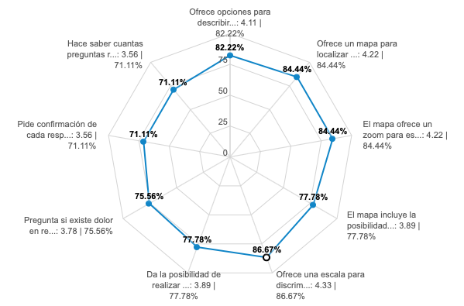
Figura 6. Gráfica con las proporciones sobre la utilidad de las herramientas para la expresión de síntomas e información sobre el proceso de triaje
Los instrumentos mejor valorados para la expresión de síntomas son la escala de intensidad del dolor (86,67%), el mapa donde indicar el territorio, incluyendo zoom para especificar la zona concreta (84,44%) y la oferta de opciones para describir las características del dolor (82,22%). Si bien el análisis de las entrevistas mostraba que la App debería ofrecer una herramienta que identifique el gesto que generó la lesión o desencadena dolor en el momento, la valoración de su utilidad (77,78%) es menor respecto al resto de instrumentos para expresar síntomas. Los pacientes expresan la desconfianza en la interpretación del gesto que puede realizar la App. En el mismo rango se encuadra definir la dirección del dolor (77,78%), algunos de los pacientes manifiestan no entender el concepto. También manifiestan dudas sobre la utilidad de expresar si existe dolor en reposo (75,56%). Respecto al proceso de triaje, la confirmación de respuesta y la información sobre lo que resta del proceso (71,11%) se valoran menos que los instrumentos para la expresión de síntomas. Puede deberse al perfil de los pacientes que participaron, acostumbrados a utilizar aplicaciones móviles, y no manifiestan inseguridad al responder a las preguntas del triaje. Se considera que estas herramientas pueden ser de utilidad para perfiles que usen con menor frecuencia la tecnología.

Recomendaciones para la gestión de los síntomas
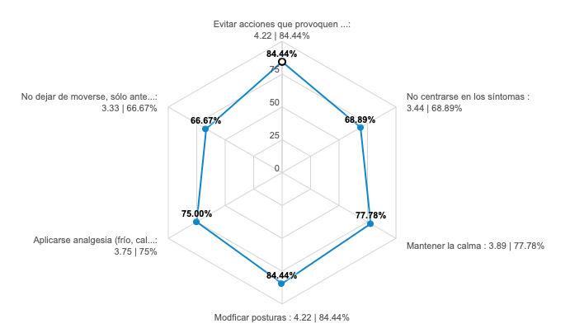
Figura 7. Gráfica con las proporciones de acuerdo sobre recomendaciones de autogestión
Las recomendaciones valoradas que ofrecen un acuerdo alto fueron evitar acciones que provoquen dolor y modificar posturas (84,44%). Los participantes encuadran en otro nivel de acuerdo mantener la calma (77,78%) y aplicarse analgesia (75,00%). Aunque, en los resultados obtenidos de las entrevistas, un porcentaje alto de participantes reconocían automedicarse para combatir el dolor, en el cuestionario final expresan que la recomendación sobre analgesia que ofrezca la App no debe incluir medicación. Se consideran menos útiles las recomendaciones de no centrarse en los síntomas (68,89%) y no dejar de moverse, sólo ante dolor intenso (66,67%).
Formatos para la presentación de información
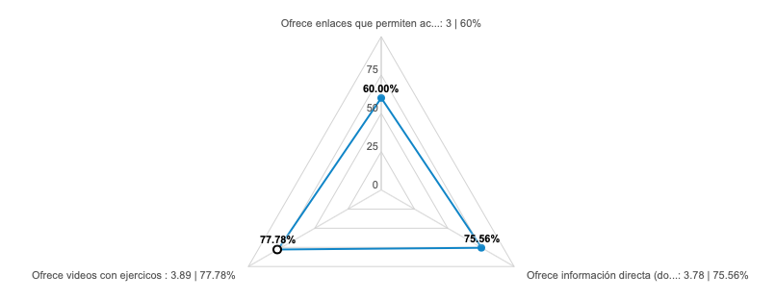Figura 8. Gráfica con las proporciones sobre la utilidad del formato de presentación de la información
Los formatos considerados como “muy útiles” son videos (77,78%) y documentos con información directa (75,56%). Los comentarios concluyen que el formato más aceptado es un documento que incluya videos como instrumento que podría facilitar la comprensión de la información en cuanto a posturas, gestos y adaptaciones de herramientas, y espacios habituales. Consideran moderadamente útil los “Enlaces que permiten acceso a webs” (60,00%). Los usuarios muestran preferencia por información específica y breve, consideran que las páginas web ofrecen “mucha información” y a menudo “poco concreta”.
Finalmente, el cuestionario pregunta de forma específica sobre el uso que pueden hacer los usuarios de la recomendación acerca del servicio sanitario que ofrece la App, en base a ciertos supuestos (Tabla 3).
Después de la valoración, la App ofrece el nivel sanitario recomendado
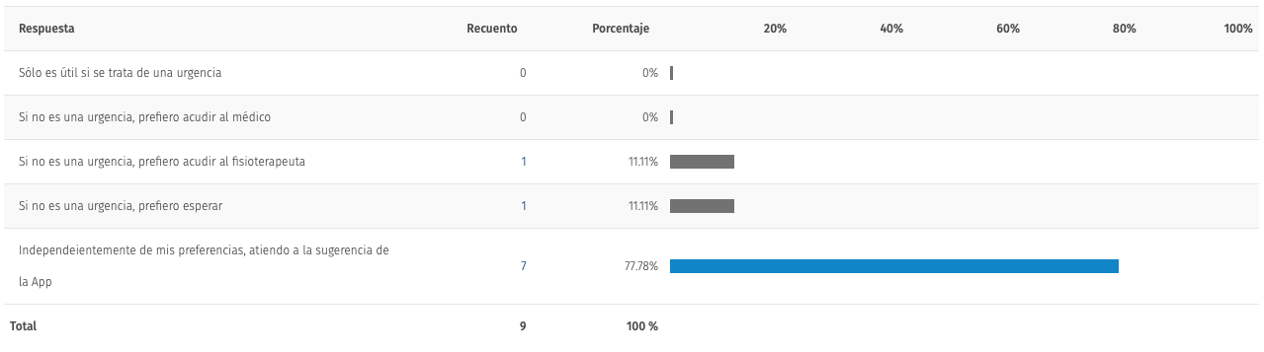
Tabla 3. Supuestos sobre el uso que hacen los usuarios de la información proporcionada por la App.
Los usuarios esperan que la recomendación discrimine entre lo que es una urgencia y no. Una vez descartada la urgencia, manifiestan preferencias de gestión al margen de la recomendación de la App, bien acudir al fisioterapeuta o esperar y observar la evolución de los síntomas (11,11%). La mayoría (77,78%) atendería a la sugerencia. Añaden en los comentarios que atienden la sugerencia siempre y cuando se muestren satisfechos con la facilidad que ofrezca la App para expresar sus síntomas, “sin tener la sensación de dejarse nada”. La confianza y aceptación de la aplicación viene determinada por la percepción de los usuarios de poder expresar todo lo que consideran importante respecto a los síntomas que tienen.

Aplicabilidad de la intervención
En la actualidad los sistemas sanitarios reciben progresivamente un mayor número de pacientes a la vez que enfrentan un desafío en la adjudicación de presupuestos. En la gestión sanitaria se apuesta por herramientas digitales que orienten la autogestión de los pacientes como un recurso que alivie la presión asistencial, aunque las aplicaciones implementadas no disponen de evidencia suficiente acerca de su eficacia [40]. Además, los beneficios potenciales de las aplicaciones pueden verse afectados por factores como la facilidad de uso y utilidad percibida, la calidad y precisión del contenido, y la actitud del consumidor. Sin embargo las aplicaciones móviles para salud pueden ayudar a los pacientes a gestionar su salud a la espera de tener acceso a los servicios sanitarios [41]. Las aplicaciones de autotriaje podrían representar un método innovador para permitir conducir a los pacientes al nivel de atención más adecuado [41].
Los factores clave en las gestión de las AME son la elección del servicio sanitario adecuado y proporcionar asesoramiento para la autogestión. Es preciso que la orientación del triaje contenga una información clara, organizada y fácil de responder. Analizar la experiencia de los pacientes permite ofrecer herramientas que faciliten la interacción con la App, estructurar la información y ofrecer recomendaciones de autogestión.
El tiempo que se toma el paciente antes de acudir a un servicio sanitario cuando cursa una AME puede generar una situación clínica de dolor crónico, que viene dada, en el caso del dolor lumbar, por los altos niveles de discapacidad e intensidad del dolor, el distrés emocional, las expectativas negativas de recuperación, el alto catastrofismo del dolor y la intensidad de las demandas físicas en el trabajo, y suponen predicciones de peores resultados para AME que cursan con dolor a largo plazo [42]. Recibir orientación acerca de las acciones necesarias en la gestión de los síntomas permite llegar al recurso sanitario en las mejores condiciones posibles, que se traduce como impacto sanitario. Impulsar la capacidad de autogestión y promocionar las variables asociadas a las AME pretenden evitar un peor pronóstico con el uso de la App de autotriaje. Conocer el servicio sanitario adecuado de forma inmediata disminuye el tiempo que se toma el paciente para acudir, lo que contribuye a mejorar el pronóstico y disminuye la posibilidad de cronificación. Evitar el gasto sanitario asociado a atención de AME crónicas se traduce como impacto económico, teniendo en cuanta la escalabilidad de las aplicaciones respecto a la atención presencial [39].
Limitaciones y fortalezas
Si bien las entrevistas ofrecen información amplia y con matices sobre la experiencia y necesidades de los pacientes, la información que se obtiene puede estar afectada por sesgos. Las personas pueden tratar de crear detalles que no recuerdan y tender a dar información sobre lo que harían, que puede ser distinto de lo que realmente hacen [28]. Los datos del cuestionario final desvelan algunas de estas contradicciones, aun así, los temas relevantes obtenidos pueden no ser suficientes para el diseño de herramientas de expresión de síntomas, dado el espectro de información que se necesita para dar validez al triaje. Así mismo, se requieren más datos de los que ofrece un solo Card Sorting para definir la arquitectura de información. Finalmente, es recomendable el análisis de la experiencia para un número de pacientes más amplio y con perfiles variados en cuanto a edad y alfabetización en el uso de tecnologías. Las AME son variadas y se dan en un porcentaje amplio de población. A pesar de haber limitado el estudio a las AME que abarcan características comunes en cuanto a la identificación de síntomas y la gestión del dolor para la columna cervical y lumbar, y afectaciones del complejo articular del hombro, el entorno de selección de pacientes es limitado. Es preciso abarcar otros perfiles demográficos y en entornos más amplios para pacientes con las mismas AME.
Este estudio pretende el diseño de prototipo de una aplicación móvil de autotriaje y autogestión del dolor para AME agudas. Los estudios realizados para aplicaciones de autotriaje de AME no consideran la participación de los usuarios finales en el diseño de la estructura de la información y sugerencias de autogestión [24]. El valor de la propuesta, entendido como una fortaleza, se basa en la participación de los pacientes en todo el proceso de diseño, estructuración de los contenidos y generación de recomendaciones para la autogestión, lo que permite crear un producto usable y centrado en el paciente, que facilita su aceptación. El enfoque de cocreación se utiliza para crear intervenciones fáciles de usar y proporciona fuerza en el desarrollo del producto para que sea a la vez funcional y deseable para sus audiencias objetivo.
Los resultados de la cocreación que ofrece este estudio se deben integrar en un proceso más amplio de diseño de prototipo de App del que forma parte, y que suponen propuestas de acciones futuras. Incluye una línea de trabajo con profesionales para el diseño de los triajes, el desarrollo técnico del prototipo (Figura 1) y un estudio piloto ciego aleatorizado para la evaluación de la viabilidad. El objetivo es determinar si las preguntas orientadas que guían el triaje funcionan en cuatro contextos clínicos diferentes (Figura 2) y obtener datos, obtenidos de los usuarios, acerca de la usabilidad, credibilidad, aceptación y apariencia.

Evaluación de viabilidad
Una vez obtenido el prototipo de la aplicación, se propone un diseño de estudio para evaluar la fiabilidad del triaje. El objetivo es determinar si las preguntas orientadas que guían el autotriaje funcionan en los contextos naturales.
Se establece un estudio piloto ciego aleatorizado (Figura 2) para determinar si la App responde a los objetivos en cuatro contextos clínicos diferentes: Servicio de Urgencias, consulta de Atención Primaria, consulta de especialista en Traumatología y consulta de Fisioterapia. Se seleccionan 12 pacientes en cada uno de los cuatro servicios médicos. Como criterio de selección, los pacientes representarán por igual hombres y mujeres, deben ofrecer sintomatología por afectación musculoesquelética. El muestreo será aleatorio estratificado por grupos de edad y zonas del cuerpo afectadas. Se seleccionan AME de distintas partes del cuerpo. Serán mayores de edad con representación de todos los grupos de edad: 18-30, 31-45, 46-60, +60 años. Los pacientes se seleccionan entre los que acuden a cada servicio, por invitación cuando solicitaron la cita o en el caso de las urgencias, con oferta directa el día que acude a cada servicio, una vez atendidos. Los pacientes que acceden y cumplen con los criterios de inclusión, una vez firmado el consentimiento, pasan consulta con el profesional sanitario de cada servicio, posteriormente y en otro espacio, completan la evaluación con el prototipo de la App para autotriaje, seguidamente responden al cuestionario SUPRQ. El cuestionario SUPRQ (Standarized Used Experience Percentile Rank Questionnaire) permite medir la calidad de la experiencia del usuario final de un producto interactivo, para determinar si la aplicación puede ser utilizada según lo previsto por los usuarios [43].
Ni el paciente con el resultado ofrecido por la App, ni el profesional que realiza la valoración, conocen el resultado del triaje de la otra parte. Un panel independiente, formado por diferentes profesionales, pero con los mismos perfiles que diseñaron el triaje en la primera fase de desarrollo de la App, realiza una comparación directa de ambas valoraciones, sin saber la procedencia de cada valoración, para establecer el consenso definitivo.

Conclusiones
Las AME tienen una prevalencia alta en la población y en ausencia de tratamiento tienden a la cronicidad, tienen un amplio espectro de condiciones y se prevé que aumenten debido al estilo de vida y envejecimiento de la población. La importancia de un diagnóstico precoz hace posible un acceso rápido al servicio sanitario, así como el disponer de recomendaciones para la autogestión permite un mejor pronóstico.
Garantizar la expresión de síntomas se hace indispensable para facilitar la estratificación de los pacientes con AME y ofrecer información sobre la atención médica adecuada, planteados como objetivos específicos del estudio. El análisis de la experiencia de los pacientes que ofrece este estudio hizo posible detectar y diseñar herramientas digitales que permiten expresar los síntomas de manera precisa y segura.
Debido a que la autogestión juega un papel destacado en la evolución de las AME, existe la necesidad de proporcionar asesoramiento que oriente al paciente. Del estudio se extraen y analizan sugerencias que orientan al paciente para la autogestión del dolor y su prevención. Ofrecen a la App el potencial de fortalecer a las personas con AME y propiciar su disposición a participar más activamente en su propia atención.
Como elemento de diseño, se identifica una estructura comprensible de la información, que facilita la interacción con la App y la usabilidad, y promueve la aceptación por parte de los usuarios finales.
Los datos ofrecidos permiten, de forma general, el diseño de la App de autotriaje en AME.
Los hallazgos, como el diseño de herramientas de expresión de síntomas y recomendaciones de autogestión, aunque en este estudio se orientan específicamente a AME, son presumiblemente genéricos y pueden orientar el desarrollo de herramientas de salud digital que requieran expresión de síntomas y/o apoyo de autogestión del dolor en otras enfermedades.
Todas las propuestas se basan en la experiencia de pacientes expertos, se considera así las necesidades de la población diana. El análisis de sus experiencias permite que sus perspectivas y prioridades se incluyan en la aplicación, y es probable que contribuyan a una herramienta con el potencial de ser utilizada de forma habitual en la vida diaria.

Anexos
ANEXO 1
HOJA INFORMATIVA PARA PARTICIPANTES Aplicación para el autotriaje y autogestión de afecciones musculoesqueléticas Diseño de aspecto, organización de contenidos y recomendaciones de autogestión de síntomas para aplicación de autotriaje de afecciones musculoesqueléticas.
Investigador Luciano Del Pino Gaspar Este proyecto de investigación supone el Trabajo de Fin de Máster (TFM) del Máster en Salud Digital de la Universidad Oberta de Catalunya )UOC).
Dictamen favorable del Comité de Ética de la Universitat Oberta de Catalunya. Exp.: CE22-TF49
Invitación Le invitamos a formar parte de este proyecto de investigación. La participación es voluntaria, por lo que debe aceptar la invitación sólo si lo desea. La no participación no tiene ninguna implicación. Puede retirarse del estudio en cualquier momento sin necesidad de justificarlo y sin desventajas para su atención habitual. La información que se ofrece a continuación explica las razones de esta investigación y qué se le pedirá que haga si acepta participar. Lea la siguiente información con detenimiento antes de decidir su participación. Si tiene alguna duda o dese obtener más información, escribanos un correo electrónico.
¿Qué propósito tiene este estudio y que implica participar?
Un número alto de personas sufren problemas en articulaciones, dolores musculares y otros tejidos blandos. Cuando aparecen estos problemas es importante que las personas sepan que se puede hacer y a que profesional sanitario acudir. Este estudio explorará una nueva forma para que las personas obtengan rápidamente la información y ayuda que necesitan, utilizando una aplicación móvil que realiza una serie de preguntas y le indicará que tipo de ayuda necesita y que puede hacer entretanto. Si decide participar, realizará una entrevista personal que puede durar entre 30 y 50 minutos. Dos semanas después se le pedirá que realice una sencilla actividad online de clasificación de tarjetas. La semana siguiente rellenará un cuestionario para expresar su satisfacción con los resultados del estudio. Posteriormente, cuando el prototipo de la aplicación se encuentre disponible, se le informará para que compruebe el resultado del estudio en el que ha participado.
¿Por qué está siendo invitado/a?
Es un paciente, mayor de edad, con experiencia, ya que ha sufrido en los últimos seis meses una dolencia articular, muscular o de tejidos blandos y ha estado en tratamiento. Su experiencia explicando los síntomas que ha tenido y lo que hizo para gestionarlos antes de recibir atención sanitaria, nos ayudará en este estudio.
¿Qué posibles beneficios tiene participar? ¿Como se usarán los datos?
No podemos garantizar que este estudio pueda beneficiar a las personas que participen. La información que se recopilará en el estudio nos ayudará a organizar las preguntas de valoración en la aplicación, y presentarlas de forma que sea fácil, seguro y cómodo responderlas. Nos ayudará también a recopilar recomendaciones sobre que pueden hacer las personas que han sufrido una afección como la suya ates mientras accede al servicio sanitario. No se ofrecen contraprestaciones por la participación en este estudio.
¿Qué posibles desventajas y riesgos tiene participar?
No se anticipan desventajas. Se han planificado las actividades de manera que la participación implique el mínimo tiempo posible para las personas que colaboran.
¿Qué información se recopilará de los participantes?
Se recopila la información sobre su problema musculoesquelético, información no identificable como edad y sexo. Las grabaciones de la entrevista individual. Los datos recogidos son tratados exclusivamente para el fin de este estudio, y no serán compartidos.
¿Como se almacenan los datos y quien puede acceder?
Sus datos serán almacenados en un formato no identificable. Todos los datos de identificación personal se guardarán por separado de los datos de investigación en la carpeta del Drive corporativo de la Universidad Oberta de Catalunya (UOC).
¿Cuándo y cómo se destruirán los datos?
Una vez que el TFM esté presentado y finalizado se eliminarán la totalidad de ficheros que contengan datos personales.
Si desea participar en este estudio aportando su experiencia, póngase en contacto a través del correo electrónico que se ofrece. Se pedirá que firme un documento de consentimiento informado para la recogida de datos de carácter personal.
Detalles de contacto: Luciano Del Pino Gaspar luciano.therap@gmail.com Estudiante del Master en Salud Digital

ANEXO 2
DECLARACIÓN DE CONSENTIMIENTO INFORMADO
TRABAJO FINAL DE MASTER UNIVERSITARIO EN SALUD DIGITAL
Este documento tiene el objetivo de informarle sobre el trabajo Aplicación para autotriaje y gestión del dolor en afecciones musculoesqueléticas (en adelante, el “Estudio”). Este Estudio lo lleva a cabo un/a estudiante en el marco de la asignatura Trabajo Fin de Master (TFM) y ha sido aprobado por el profesorado responsable de la asignatura. Nuestra intención es que reciba la información correcta y suficiente para que pueda decidir si acepta o rechaza participar en el Estudio. Le rogamos que lea este documento con atención y que nos formule las dudas que tenga.
Título del Estudio: Aplicación para autotriaje y gestión del dolor en afecciones musculoesqueléticas
Objetivo del Estudio: El objeto del Estudio es el diseños de aspecto, organización de contenidos y obtención de recomendaciones de autogestión de síntomas, desde la experiencia de los pacientes, para el desarrollo de una aplicación móvil de autotriaje de afecciones musculoesqueléticas. Para realizarlo, se pretende analizar cómo explican los pacientes con experiencia su problema musculoesquelético, se recogen datos sobre la afección, información no identificable como edad y sexo y grabación de entrevistas individual.
Responsable del Estudio: Luciano Del Pino Gaspar

Yo, el Sr. / la Sra. _____________, mayor de edad, con DNI número ______________ y dirección electrónica ____________________________, actuando en mi propio nombre y representación, mediante el presente documento,
MANIFIESTO QUE HE SIDO INFORMADO/A DE LAS SIGUIENTES CUESTIONES RELACIONADAS CON EL ESTUDIO:
- Mi participación en este proyecto es voluntaria y, si en cualquier momento deseo cambiar mi decisión, puedo retirar mi consentimiento.
- Mi participación en el Estudio consiste en realizar una entrevista individual, participar en una actividad online de clasificación de tarjetas (Card Sorting) y rellenar un cuestionario de aceptación de valoración de resultados. Se recopila la información sobre su problema musculoesquelético, información no identificable como edad y sexo y las grabaciones de la entrevista individual. Las preguntas en la entrevista están orientadas a conocer que información necesita dar el paciente cuando tiene que explicar los síntomas, y cómo lo expresa. También se recopila información acerca de la gestión que hace de los síntomas. La persona responsable del tratamiento de mis datos personales es Luciano Del Pino Gaspar.
- Mis datos personales se recogerán y tratarán con fines exclusivamente docentes y de investigación y sin ánimo de lucro.
- Mis datos se anonimizarán, por lo que no podrá conocerse mi identidad a partir de los datos recogidos.
- Se guardará secreto sobre la información personal que facilito, y solo se utilizará con fines docentes y de investigación en el marco de este Estudio, de forma que no se me pueda identificar en los resultados del Estudio.
- Solo se recogerán los datos mínimos que sean necesarios para llevar a cabo el Estudio (principio de minimización) y, una vez haya terminado el fin docente o de investigación que se derive de este Estudio, se destruirá de forma definitiva toda la información de carácter personal que haya facilitado.
- He sido informado/a mediante hoja informativa para participantes sobre el Estudio, sobre su finalidad y sobre los datos que se recogerán, y he consentido en participar en este proyecto.
- En el caso que el Estudio requiera recoger datos de sonido, estos datos se recogerán a través de los medios de grabación que utilice el/la estudiante, y únicamente se utilizarán con la finalidad de realizar la investigación en el marco del Estudio. Estas grabaciones se utilizarán el tiempo necesario e indispensable para la elaboración del trabajo, y no recibiré ninguna contraprestación económica.
- En el caso que el Estudio requiera recoger datos de sonido, estos datos se utilizarán para el Estudio respetando la normativa aplicable y en ningún caso supondrán una intromisión ilegítima ni una vulneración de los derechos a mi honor, intimidad personal y propia imagen.

El tratamiento de los datos de carácter personal de todos los sujetos participantes se ajustará a lo dispuesto en el Reglamento General de Protección de Datos (UE) 2016/679 y a la Ley Orgánica 3/2018 de Protección de Datos Personales y Garantía de los Derechos Digitales. De acuerdo con lo establecido en esta legislación, puede ejercer los derechos de acceso, modificación, oposición, a no ser objeto de decisiones individuales automatizadas y supresión de sus datos de carácter personal dirigiéndose al responsable del tratamiento, identificado a continuación, mediante los canales de contacto establecidos.

AUTORIZCIÓN A PARTICIPAR EN EL ESTUDIO:
Autorizo al Sr. / A la Sra. Luciano Del Pino Gaspar, con DNI número 52342418F y correo electrónico luciano.therap@gmail.com. Estudiante de la asignatura Trabajo Final de Máster del Máster en Salud Digital de la Universitat Oberta de Catalunya (UOC) para que trate mis datos de carácter personal facilitados, para la realización de la investigación descrita en el marco del Estudio indicado. En la tabla siguiente se resume de manera esquemática como se tratarán los datos:

Información básica sobre protección de datos personales
Responsable del tratamiento | Luciano Del Pino Gaspar. Correo electrónico: luciano.therap@gmail.com Teléfono: +34 679 494 316
Fines | - Llevar a cabo las actividades de investigación detalladas en el marco del Estudio.  - Si usted nos autoriza, gestionar la autorización de uso de su imagen y utilizar el material fotográfico y audiovisual que contenga su imagen/vídeo/sonido en el marco del Estudio.
Legitimación | - Consentimiento de la persona interesada.  - Consentimiento de la persona interesada para el uso de la imagen en el marco del proyecto.
Destinatarios | Sus datos serán utilizados únicamente por Luciano Del Pino Gaspar, y no se comunicarán a terceros sin su consentimiento, salvo en los supuestos previstos por la ley.
Derechos de los interesados | Podrá ejercitar su derecho de acceso, rectificación, suspensión, oposición, a no ser objeto de decisiones individuales automatizadas, portabilidad y limitación enviando un mensaje electrónico a luciano.therap@gmal.com, y adjuntando una fotocopia del DNI o documento acreditativo de su identidad.
Información adicional | Puede revisar la información adicional sobre el tratamiento de los datos personales en el siguiente apartado.

AUTORIZACIÓN PARA EL USO DE LA IMAGEN/SONIDO/VIDEO
Le informamos que, para llevar a cabo el Estudio y su posterior elaboración en el marco del trabajo, se realizarán grabaciones audiovisuales de la imagen y voz de las personas que participan en el estudio.
Con esta autorización da permiso a Luciano Del Pino Gaspar para utilizar el material audiovisual que elabore durante el desarrollo de las actividades que formen parte del estudio en las que usted participe y en las que aparezca su imagen y, en virtud del proyecto, su voz, durante el tiempo necesario e indispensable para la elaboración de proyecto y sin ninguna contraprestación económica.
El/la estudiante se compromete a que la utilización de estas imágenes respete la normativa aplicable y que en ningún caso suponga una intromisión ilegítima ni una vulneración de los derechos al honor, intimidad personal y propia imagen de los participantes

☐ Autorizo el uso de mi imagen y voz en los términos indicados.

Madrid, __ de ___ de __

El Sr. / La Sra. _____________

Información adicional sobre protección de datos personales
¿Quién es el responsable del tratamiento de los datos personales?
El tratamiento de los datos personales recogidos en el marco de su participación en el Estudio será responsabilidad de Luciano Del Pino Gaspar, con NIF 52342418F y domicilio situado en Paseo Federico García Lorca, 11. 28031 Madrid.

¿Con qué finalidad se tratarán los datos personales? ¿Durante cuánto tiempo?
Los datos personales recogidos mediante el presente formulario se tratarán con la finalidad de llevar a cabo el estudio con una finalidad exclusivamente docente o de investigación y sin ánimo de lucro.
Asimismo, si usted lo ha autorizado, su imagen y voz se utilizarán para realizar grabaciones audiovisuales y fotografías en el marco del estudio, según lo especificado en este documento.
Una vez haya finalizado la tarea o la investigación docente que se derive de la realización del estudio, los datos personales se suprimirán de forma definitiva.

¿Cuál es la legitimación para el tratamiento de los datos?
La base legal para el tratamiento de los datos personales es el consentimiento de la persona interesada, que se podrá retirar en cualquier momento.

¿Qué medidas de seguridad se han implementado para proteger los datos personales?
Los datos personales se tratarán de forma absolutamente confidencial. Asimismo, se han implantado medidas técnicas y organizativas adecuadas para garantizar su seguridad y evitar su destrucción, pérdida, acceso o alteración ilícitos. A la hora de determinar estas medidas, se han tenido en cuenta criterios como el alcance, el contexto y las finalidades del tratamiento, el estado de la técnica y los riesgos existentes.
¿Se comunicarán los datos personales a terceros?
No se comunicarán los datos personales a terceros sin el consentimiento previo del padre/madre o los tutores legales de la persona interesada. Sin embargo, los datos personales podrán ser comunicados a terceros previstos por la ley para dar cumplimiento a las obligaciones legales que corresponda, en su caso.

¿Existen otras personas o entidades que puedan tener acceso a sus datos personales para ayudar a Luciano Del Pino Gaspar con alguna de las tareas relativas a las finalidades del tratamiento?
La persona responsable cuenta con el personal docente e investigador que le asiste en la ejecución de tareas relacionadas con el tratamiento de sus datos personales, concretamente, en la recogida de estos datos.
¿Cuáles son sus derechos?
Disponéis de los siguientes derechos en materia de protección de datos:

Derecho | ¿En qué consiste?
Derecho de acceso | Consultar de qué datos personales disponemos.
Derecho de rectificación | Modificar los datos personales de los que disponemos cuando sean inexactos.
Derecho de oposición | Solicitar que no tratemos los datos personales para algunos fines concretos, a no ser objeto de decisiones individuales automatizadas.
Derecho de supresión | Solicitar que eliminemos los datos personales.
Derecho de limitación | Solicitar que limitemos el tratamiento de los datos personales.
Derecho a la portabilidad | Solicitar que le entreguemos la información de que disponemos en un formato informático.
Derecho a presentar una reclamación ante la autoridad competente | Presentar una reclamación.  Sin perjuicio del ejercicio de sus derechos ante el responsable del tratamiento, en cualquier momento puede presentar una reclamación ante la autoridad competente para defender sus derechos en materia de protección de datos mediante la página web https://apdcat.gencat.cat/es/inici/index.html.

Para ejercitar estos derechos, es suficiente con que envíe una comunicación Luciano Del Pino Gaspar por correo electrónico a la dirección luciano.therap@gmail.com. La solicitud deberá contener copia de su DNI o documento identificativo equivalente, así como el contenido mínimo previsto en la normativa aplicable. Si la solicitud no reúne los requisitos especificados, podremos pedirle que la subsane. El ejercicio de estos derechos es gratuito, si bien podrá cobrarse un canon cuando las solicitudes sean infundadas, excesivas o repetitivas.

ANEXO 3 CUESTIONARIO GUÍA PARA ENTREVISTA INICIAL DEL PROCESO DE COCREACIÓN
1.- ¿Que afección musculoesquelética tiene o ha tenido?

2.- ¿Cuándo se provocó la lesión?

3.- En el momento de producirse la lesión ¿Que pensó que podía tener?
¿Sabía dónde debía acudir?
¿Qué hizo? Nada, esperar, seguir con mis actividades, etc.

4.- ¿Acudió a algún servicio sanitario?
¿Cuál? ¿Cuándo?
¿Por qué acudió?
¿En base a que tomó la decisión sobre a qué servicio sanitario acudir? ¿Por qué?
¿Se solucionó su problema?
¿Cree que eligió el servicio sanitario que necesitaba?

5.- ¿Cuánto tiempo pasó desde la aparición del primer hasta que tomó la decisión de acudir al servicio sanitario?
¿Cuánto tiempo pasó desde la aparición del primer síntoma hasta recibir la atención sanitaria que buscó?

6.- ¿Como describiría sus síntomas?
Imagina que se lo está explicando al personal sanitario que le atiende.
¿Qué preguntas espera que se le hagan para realizar un diagnóstico?

7.- ¿Tenías dolor?
¿Como lo describiría? ¿Qué zonas abarcaba?
¿Era continuo? ¿Aparecía de forma repentina? ¿Cuánto duraba?
Pensándolo en perspectiva ¿Que hubieras necesitado en esos momentos?

8.- ¿Tenias limitación de movimientos?
Explica la limitación. ¿Cuándo se producía?¿Que hacía en esta situación?

9.- La limitación de movimiento ¿estaba asociada al dolor?
Explique con qué frecuencia, que tipo de movimiento provocaba el dolor
¿Qué hacía en esta situación?

10.- Para poder expresar tus síntomas en una aplicación ¿Que sería necesrio incluir?

11.- La lesión te ha impedido seguir con tus actividades de la vida diaria (trabajar, estudiar, etc.)? ¿Cómo? ¿Realizó alguna adaptación del movimiento, el contexto, la actividad?
¿Dejó de hacer alguna tareas? ¿Por qué?

12.- Durante este tiempo ¿Cuál ha sido la evolución?

13.- Durante este tiempo ¿Ha seguido alguna recomendación?
¿Qué tipo de recomendación? Reducir movilidad, moverse más, tomar medicación, utilizar férulas, etc.
¿De qué fuente de información provenían las recomendaciones?

14.- ¿Dieron algún resultado? ¿Qué acciones tomaste y que cambios generaron?

15.- ¿Recomendarías lo que te ha funcionado?

16.- ¿Qué consejo darías a alguien en tu misma situación (con la misma lesión)?

17.- ¿Quieres añadir algo más?

Bibliografía
1.-. World Health Organization. Muskuloskeletal conditions [Internet]. 2021 Jul [consultado 29 de octubre de 2022]. Disponible en: https://www.who.int/news-room/fact-sheets/detail/musculoskeletal-conditions .
2.- Baker, Briarley., Kessler, Kenny., Kaiser, Bronwyn., Waller, Robert., Ingle, Michael., Brambilla, Simone., Viscardi, Elena., Richards, Karen., O'Sullivan, Peter., Goucke, Roger., Smith, Anne., Yao, Felix. and Lin, Ivan. Non-traumatic musculoskeletal pain in Western Australian hospital emergency departments: A clinical audit of the prevalence, management practices and evidence-to-practice gaps. Emergency Medicine Australasia [Internet]. 2019 May [consultado 29 de octubre de 2022]; 31(5):1037-1044. Disponible en: https://doi.org/10.1111/1742-6723.13305
3.- Ministerio de Sanidad, Servicios Sociales e Igualdad. Estrategia en enfermedades reumáticas y musculoesqueléticas del Sistema Nacional de Salud [en línea]. 2013 [consultado 29 de octubre de 2022]. Disponible en: https://www.sanidad.gob.es/organizacion/sns/planCalidadSNS/pdf/Estrategia_en_enfermedades_reumaticas_Accesible.pdf
4.- Jan de Kok, Paul Vroonhof, Jacqueline Snijders, Georgios Roullis, Martin Clarke, Kees Peereboom, Pim van Dorst e Iñigo Isusi. Summary - Work-related musculoskeletal disorders: prevalence, costs and demographics in the EU. Observatorio Europeo de Riesgos Resumen ejecutivo. Agencia Europea para la Seguridad y la Salud en el Trabajo – EU-OSHA. Luxemburgo: Oficina de Publicaciones de la Unión Europea [Internet]. 2019 Nov [consultado 29 de octubre de 2022]. Disponible en: https://osha.europa.eu/es/publications/summary-msds-facts-and-figures-overview-prevalence-costs-and-demographics-msds-europe.
5.- C. Guillén Astete, L. Kaumi, R.M. Tejada Sorados, C. Medina Quiñones, J.F. Borja Serrati. Prevalencia de la afección musculoesquelética no traumática como motivo de consulta y su impacto asistencial en un servicio de urgencias. SEMERGEN - Medicina de Familia [Internet]. 2016 Abr [consultado 30 de octubre de 2022]; 42(2):e158-163. ISSN 1138-3593 Disponible en: https://doi.org/10.1016/j.semerg.2015.02.003.
6.- Serratos Vázquez, María C; Edardo Guevara López, Uriah; García Miranda, Graciela M; Roa Aguirre, Leticia; Rivera Saldivar, Gustavo. Frecuencia del dolor neuropático en pacientes con lesiones músculo-esqueléticas. Revista Mexicana de Anestesiología [Internet]. 2011 Oct [consultado 4 de noviembre de 2022]; 34(4):e264-269. Disponible en: https://www.medigraphic.com/pdfs/rma/cma-2011/cma114f.pdf
7.- Lin, Ivan., Wiles, Louise., Waller, Rob., Goucke, Roger., Nagree, Yusuf., Gibberd, Michael., Straker, Leon., Maher, Chris. G., & O'Sullivan, Peter. What does best practice care for musculoskeletal pain look like? Eleven consistent recommendations from high-quality clinical practice guidelines: systematic review. British journal of sports medicine [Internet]. 2020. [consultado 5 de noviembre de 2022]; 54(2)e79–86. Disponible en: https://doi.org/10.1136/bjsports-2018-099878
8.- Alfano M, Kellet J, Lenzitti B, Helfert M. Proposed use of a conversational agent for patient empowerment. Proceedings of the 14th International Joint conference on biomedical engineering systems and technologies. BIOSTEC. [Internet]. 2021 . [consultado 6 de noviembre de 2022].(5):817–824 Disponible en: https://mural.maynoothuniversity.ie/15248/
9.- Barbara I Nicholl; Louise F Sandal; Mette J Stochkendahl; Marianne McCallum; Nithya Suresh; Ottar Vasseljen; Jan Hartvigsen; Paul J Mork; Per Kjaer; Karen Søgaard; Frances S Mair. Digital Support Interventions for the Self-Management of Low Back Pain: A Systematic Review. [Internet]. 2017 May [consultado 6 de noviembre de 2022];19(5). Disponible en: https://www.jmir.org/2017/5/e179/
10.- Tistad M, Lundell S, Wiklund M, Nyberg A, Holmner Å, Wadell K. Usefulness and Relevance of an eHealth Tool in Supporting the Self-Management of Chronic Obstructive Pulmonary Disease: Explorative Qualitative Study of a Cocreative Process. JMIR Human Factors. [Internet]. 2018 Dec [consultado 6 de noviembre de 2022];5(4). Disponible en: https://www.proquest.com/docview/2512331334/CD60AE58475F458EPQ/14?accountid=15299&forcedol=true
11.- Timmerman JG, Tönis TM, Dekker-van Weering MG, Stuiver MM, Wouters MW, van Harten WH, Hermens HJ, Vollenbroek-Hutten MM. Co-creation of an ICT-supported cancer rehabilitation application for resected lung cancer survivors: design and evaluation. BMC Health Serv Res [Internet]. 2016 Apr [consultado 6 de noviembre de 2022];16(155). Disponible en: https://doi.org/10.1186/s12913-016-1385-7
12.- Joseph C, Morrissey D, Abdur-Rahman M, Hussenbux A, Barton C. Musculoskeletal triage: a mixed methods study, integrating systematic review with expert and patient perspectives. Physiotherapy [Internet]. 2014 Apr. [consultado 4 de noviembre de 2022];100(4):e277-89. Disponible en: https://doi.org/10.1016/j.physio.2014.03.007
13.- NHS England. Transforming musculoskeletal and orthopaedic elective care services [Internet]. 2021. [consultado 5 de noviembre de 2022]. Disponible en: https://www.england.nhs.uk/wp-content/uploads/2017/11/msk-orthopaedic-elective-care-handbook-v2.pdf
14.- Effectiveness of remote triage: a systematic review. Washington, DC: Evidence Synthesis Program, Health Services Research and Development Service. Office of Research and Development, Department of Veterans Affairs [Internet]. 2019. [consulta: 7 de noviembre de 2022]. Disponible en: https://www.hsrd.research.va.gov/publications/esp/remote-triage-exec.pdf
15.- Verzantvoort Natascha CM, Teunis, Verheij Theo JM, van der Velden Alike W. Self-triage for acute primary care via a smartphone application: Practical, safe and efficient? PLoS One [Internet]. 2018 Jun [consultado 10 de noviembre de 2022];13(6). Disponible en: https://doi.org/10.1371/journal.pone.0199284
16.- Harland Nicholas, Blacklidge Brian. Physiotherapists and General Practitioners attitudes towards 'Physio Direct' phone based musculoskeletal Physiotherapy services: a national survey. Physiotherapy [Internet]. 2017 Sep [consultado 10 de noviembre de 2022];103(2):e174-179. Disponible en: https://doi.org/10.1016/j.physio.2016.09.002
17.- Buechi Rahel, Faes Livia, Bachmann Lucas M, Thiel Michael A, Bodmer Nicolas S, Schmid Martin K, Job Oliver, Lienhard Kenny R. Evidence assessing the diagnostic performance of medical smartphone apps: a systematic review and exploratory meta-analysis. BMJ Open [Internet]. 2017 [consultado 10 de noviembre de 2022];7(12). Disponible en: https://doi.org/10.1136/bmjopen-2017-018280
18.- Chambers Duncan, Cantrell Anna J, Johnson Maxime, Preston Louise, Baxter Susan K, Booth Andrew, Turner Janette. Digital and online symptom checkers and health assessment/triage services for urgent health problems: systematic review. BMJ Open [en línea]. 2019 [consulta: 12 de noviembre de 2022];9(8). Disponible en: https://doi.org/10.1136/bmjopen-2018-027743.
19.- Gilbert A, Brasseur E, Ghuysen A, D'Orio V. Nouvelle approche de régulation de la demande de soins non planifiés: l’application interactive d’auto-triage ODISSEE [New method to regulate unscheduled urgent care: the ODISSEE interactive self-triage platform]. Rev Med Liege [Internet]. 2020 Mar [consultado 10 de noviembre de 2022];75(3):e159-163. Disponible en: https://pubmed.ncbi.nlm.nih.gov/32157840/.
20 .- Brasseur E, Gilbert A, Donneau AF, Monseur J, Ghuysen A, D'Orio V. Fiabilidad y validez de una herramienta original de clasificación telefónica de enfermería para llamadas de atención primaria fuera de horario: el algoritmo SALOMON. Acta Clin Belg [Internet]. 2021 Jun [consultado 10 de noviembre de 2022];77(3):e640-646. Disponible en: https://doi.org/10.1080/17843286.2021.1936353]
21.- Helen, Robson. PhysioNow. A digital musculoskeletal patient self-assessment application, transforming access to MSK physiotherapy services, Physiotherapy [Internet]. 2022. Vol. 114, n.º 1, págs. e102-e103. ISSN 0031-9406 [consultado 10 de noviembre de 2022]. Disponible en: https://doi.org/10.1016/j.physio.2021.12.049]
22.- PhysioNow. Connect Health [Internet]. 2022 [consultado 10 de noviembre de 2022]. Disponible en: https://www.connecthealth.co.uk/physionow/
23.- Lowe Cabella, Hanuman Sing Harry, Marsh William, Morrisey Dylan. Validation of a musculoskeletical digital assessment routing tool: Protocole for a pilot randomized crossover noninferiority trial. JMIR Res Protoc [Internet]. 2021 Dec [consultado 3 de noviembre de 2022];10(12):e31541. Disponible en: 10.2196/31541.
24.- Hill Michaela G, Sim Mim, Mills Brennen. The quality of diagnosis and triage advice provided by free online symptom checkers and apps in Australia. Med J Aust [Internet]. 2020 Jun [consultado 10 de noviembre de 2022];212(11):514-519. Disponible en: https://doi.org/10.5694/mja2.50600
25.- World Health Organization. Monitoring and Evaluating Digital Health Interventions [Internet]. 2016 [consultado 13 de nov de 2022].144p. Disponible en: https://apps.who.int/iris/handle/10665/252183
26.- Stoyanov SR, Hides L, Kavanagh DJ, Zelenko O, Tjondronegoro D, Mani M. Mobile app rating scale: a new tool for assessing the quality of health mobile apps. JMIR Mhealth Uhealth [Internet]. 2015 Mar [consultado 12 de noviembre de 2022];3(1):e27. Disponible en: https://doi.org/10.2196/mhealth.3422
27.- Baena García, Antoni. La cocreación. Definición y características [Internet]. FUOC [consultado 15 de noviembre de 2022]; 2019. Disponible en: http://materials.cv.uoc.edu/daisy/Materials/PID_00267572/html5/PID_00267572.html
28.- What are User Interviews? [Internet] Interaction Desing Foundation. [consultado 15 de noviembre de 2022]. Disponible en: https://www.interaction-design.org/literature/topics/user-interviews
29.- Farrel, Susan. Open-Ended vs. Closed-Ended Questions in User Research. NN/g Nielsen Norman Group [Internet] 2016 May [consultado 15 de noviembre de 2022]. Disponible en: https://www.nngroup.com/articles/open-ended-questions/
30.- Martins, Anny Caroline Castelo Branco; Falcão, Franciane Da Silva. Card sorting e teste de performance:Técnicas para compreender e avaliar o entendimento da informação pelo usuário. Revista Brasileira de Design da Informação/Brazilian Journal of Information Design [Internet] 2019 [consultado 23 de noviembre de 2022];16(1):e129-142. Disponible en: https://www.infodesign.org.br/infodesign/article/view/668/398
31.- Desing Toolkit | Card sorting [Internet]. [Citado 3 diciembre de 2022]. Disponible en: http://design-toolkit.recursos.uoc.edu/es/guia/card-sorting/
32.- Desing Toolkit | Cuestionarios [Internet]. [Citado 3 diciembre de 2022]. Disponible en: http://design-toolkit.recursos.uoc.edu/es/guia/cuestionarios/
33.- Matas, A. Diseño del formato de escalas tipo Likert: un estado de la cuestión. Revista Electrónica de Investigación Educativa [Internet]. 2018 [Citado 3 diciembre de 2022];20(1):e38-47. Disponible en: https://redie.uabc.mx/redie/article/view/1347
34.- Ditte, Mortensen. How to do a thematic analysis of user interviews? Interaction Design [Internet] 2020. [Citado 7 diciembre de 2022]. Disponible en: https://www.interaction-design.org/literature/article/how-to-do-a-thematic-analysis-of-user-interviews
35.- Interaction Desing Foundation. Interaction Desing [Internet] 2020 [Citado 8 diciembre de 2022]. Disponible en: https://www.interaction-design.org/literature/topics/interaction-design
36.- Silver Kevin. What puts the design in Interaction Desing [Internet] 2007 [Citado 8 diciembre de 2022]. Ux matter. Disponible en: https://www.uxmatters.com/mt/archives/2007/07/what-puts-the-design-in-interaction-design.php]
37.- ATLAS.ti Scientific Software Development GmbH. Interview analysis that helps you leverage every piece of data [Internet]. 2022. [Consultado el 22 de diciembre de 2022]. Disponible en: https://atlasti.com/interview-analysis-tools
38- Maze. Great products are built on good habits [Internet]. 2022. [Consultado el 26 de diciembre de 2022]. Disponible en: https://maze.co
39.- QuestionPro. Creación de encuestas online [Internet]. 2022 [consultado el 3 de enero de 2023]. Disponible en: https://www.questionpro.com/es/
40.- Jeremy C. Wyatt. How can clinicians, specialty societies and others evaluate and improve the quality of apps for patient use? MBC Medicine [Internet]. 2018 Dec [consultado el 5 de diciembre de 2022];16(225). Disponible en: https://doi.org/10.1186/s12916-018-1211-7
41.- Hajesmaeel-Gohari S, Khordastan F, Fatehi F, Samzadeh H, Bahaadinbeigy K. The most used questionnaires for evaluating satisfaction, usability, acceptance, and quality outcomes of mobile health. BMC Med Inform Decis Mak [Internet]. 2022 Jan [consultado el 11 de diciembre de 2022];27;22(1):22. Disponible en: https://bmcmedinformdecismak.biomedcentral.com/articles/10.1186/s12911-022-01764-2
42.- Otero-Ketterer, Emilia. Peñacoba-Puente, Cecilia. Ferreira Pinheiro-Araujo, Carina. Valera-Calero, Juan Antonio. Ortega-Santiago, Ricardo. Biopsychosocial Factors for Chronicity in Individuals with Non-Specific Low Back Pain: An Umbrella Review. International Journal of Environmental Research and Public Health [Internet] 2022 [consultado el 9 enero de 2923];19(16):10145. Disponible en: http://dx.doi.org/10.3390/ijerph191610145
43.- Sauro, Jeff. SUPR-Q: A Comprehensive Measure of the Quality of the Website User Experience. Journal of Usability Studies [Internet] 2015 Feb. [Consultado 8 diciembre de 2022];10(2);68-86. Disponible en: http://uxpajournal.org/supr-q-a-comprehensive-measure-of-the-quality-of-the-website-user-experience/

